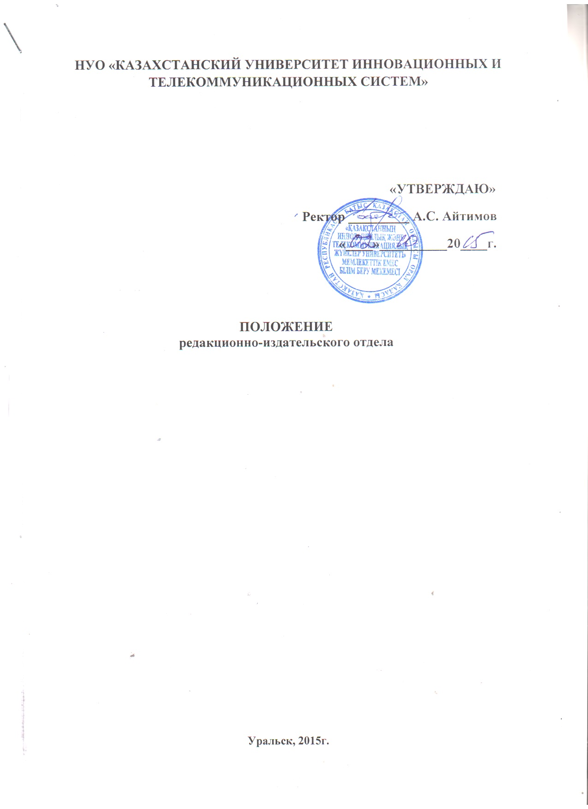1. ЦЕЛЬ
Настоящее Положение разрабатывается в соответствии в соответствии с Типовыми правилами деятельности организаций высшего и послевузовского образования от 17.05.2013 г. № 499, Положением об отделе и должностных инструкций для специалистов Казахстанского университета инновационных и телекоммуникационных систем (далее по тексту – КазУИиТС), действующими законодательными актами Республики Казахстан с целью закрепления за ним организационной структуры, задач, функциональных обязанностей, прав и ответственности.

2. ОБЛАСТЬ ПРИМЕНЕНИЯ
Настоящее положение действительно на главного редактора редакционно-издательского отдела КазУИиТС.

3. СТРУКТУРА
3.1 Редакционно-издательский отдел является структурным подразделением Казахстанского университета инновационных и телекоммуникационных систем.
3.2 Численность редакционно-издательский отдела, размер оплаты труда, система премирования и иного вознаграждения утверждаются ректором Университета. 3.3 В своей деятельности редакционно-издательский отдел руководствуется:
- Законом «Об образовании» Республики Казахстан;
- Закон об Информатизации от 11.01.2007г. №217-III;
- Закон о Рекламе от 19.12.2003г. №508;
- нормативно-правовыми актами Министерства образования и науки Республики Казахстан;
- требованиями ГОСО РК;
- внутренними нормативными документами, приказами и распоряжениями ректора Казахстанского университета инновационных и телекоммуникационных систем;
- Уставом Казахстанского университета инновационных и телекоммуникационных систем и настоящим Положением.
3.4 Главный редактор редакционно-издательского отдела выполняют свои обязанности в соответствии с Трудовым кодексом Республики Казахстан, с данной должностной инструкцией, трудовым договором.
  - Возглавляет редакционно-издательский отдел главный редактор, назначаемый на должность и освобождаемый от нее приказом ректора университета.

4. КОМПЕТЕНТНОСТНЫЕ ПОЛНОМОЧИЯ
Задача и Функции:
4.1. Своевременный выпуск материалов в редакционно-издательские и полиграфические издание.
4.2. Формирование издательской политики в целях обеспечения университета научной, справочной и иной литературой.
4.3. Организация редактирования научной и методической, а также информационных материалов необходимой для деятельности университета:
- прейскурантов, справочников, монографий, практических пособий и руководств;
- материалов конференций;
- учебно-методических пособий;
- рекламных проспектов и каталогов;
- выполнение печатных, брошюровочно-переплетных работ по малотиражным и малообъемным изданиям.
Контроль:
- за сроками представления рукописей, подготовкой их к набору;
- за выполнением полиграфическими предприятиями графиков по набору, печати и изготовлению тиража изданий;
- подготовка документов по расчетам за работы, выполненные внешними редакторами, рецензентами, художниками и другими лицами, а также полиграфическими организациями;
- утверждение номиналов и тиражей изданий;
- работа по рекламированию и реализации выпускаемой продукции.
5. РЕГЛАМЕНТИРУЮЩИЕ ДОКУМЕНТЫ
5.1. Внешние документы:
Законодательные и нормативные акты.
5.2. Внутренние документы:
Устав университета, настоящее Положение, трудовой договор, должностная инструкция, Правила внутреннего трудового распорядка.
6. ПРАВА
6.1. Давать указания структурным подразделениям университета по вопросам, относящимся к компетенции отдела и вытекающим из функций, которые перечислены в настоящем Положении.
6.2. Требовать и получать от структурных подразделений материалы, необходимые для своевременной и дальнейшей обработки.
6.3. Вести переписку по вопросам, входящим в компетенцию отдела и не требующим согласования с руководством.
6.4. Представительствовать в установленном порядке от имени предприятия по вопросам, относящимся к компетенции отдела, во взаимоотношениях с государственными и региональными организациями, а также другими предприятиями, организациями, учреждениями.
6.5. По согласованию с ректором университета привлекать специалистов для консультаций, подготовки заключений, рекомендаций и предложений.
6.6. Давать разъяснения и рекомендации по вопросам, входящим в компетенцию отдела.
7. ОТВЕТСТВЕННОСТЬ
7.1. Ответственность за ненадлежащее и несвоевременное выполнение функций, предусмотренных настоящим положением, главный редактор редакционно-издательского отдела несет ответственность, согласно законом в установленном порядке.
7.2. На главного редактора редакционно-издательского отдела возлагается персональная ответственность за:
7.2.1. Организацию деятельности отдела по выполнению возложенных на отдел задач и функций.
7.2.2. Организацию оперативной и качественной подготовки и выпуска изданий.
7.2.3. Сохранность принятых в работу рукописей, иных материалов.
7.2.4. Соблюдение трудовой дисциплины.
7.2.5. Обеспечение сохранности имущества, находящегося в отделе и соблюдение правил пожарной безопасности.
7.2.6. Качество выпускаемых изданий.
Решение Ученого совета Университета
принято «_02_» _____10_____ 2015 года
протокол № __1___

